**補助金（地域文化財総合活用推進事業）を用いた修理例**

【室戸市　中川内の獅子舞　令和４年度】

　　　　【修繕前その１】

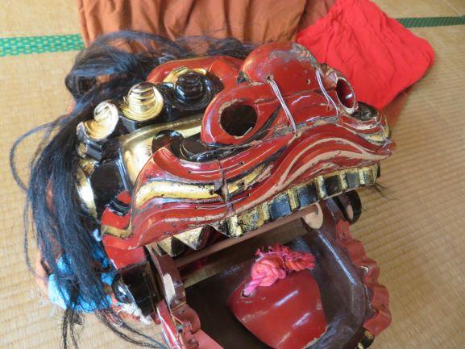　　　　　　　　【修繕後】

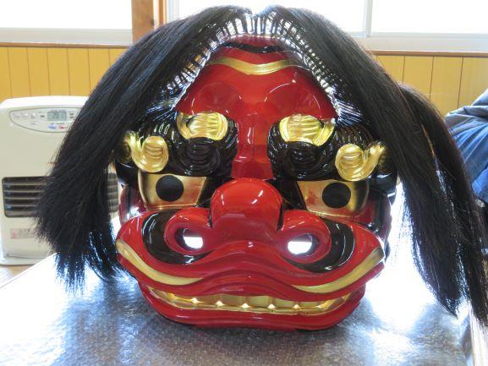

【修繕前その２】

